|  |  |  |
| --- | --- | --- |
|  |  |  |
| МИНОБРНАУКИ РОССИИ | | |
| Федеральное государственное бюджетное образовательное учреждение  высшего образования  **«МИРЭА – Российский технологический университет»**  **РТУ МИРЭА** | | |

Институт Информационных технологий

Кафедра корпоративных информационных систем

**Отчет по практической работе №1**

по дисциплине «Управление информационно-технологическими услугами»

**Тема практической работы:** «Предприятие как субъект оказания ИТ-услуг»

|  |  |
| --- | --- |
| **Выполнил:**  Студент группыИКБО-08-21 | Абакумов Артем Игоревич  Голомышкин Артем Эдуардович  Юнаков Илья Петрович |
| **Проверил:** | старший преподаватель Масленников В.В. |

2024 г.

Цель практической работы: изучение типов организационных структур организаций.

**Выполнение работы**

Для выполнения работы была создана организационная структура компании. Была выбрана функциональная организация

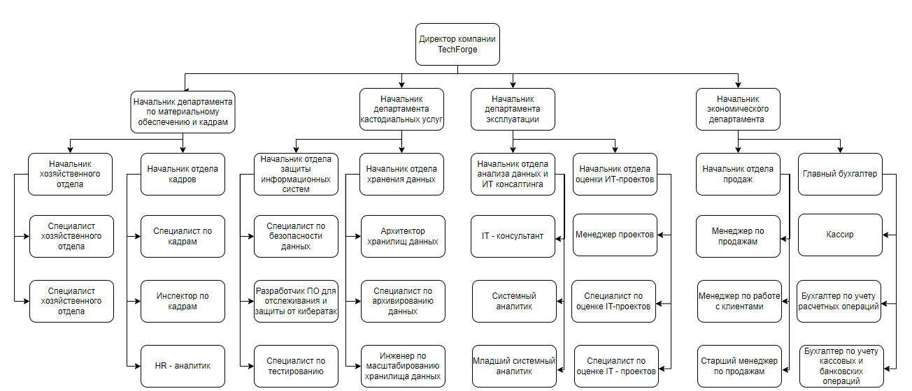

Рисунок 1 – Структура компании